Nutzung der Stiftdisplays

Funktionstasten
Mit Hilfe der Funktionstasten am oberen Rand des Displays, können Sie (von links nach rechts) zwischen dem Mauszeiger und Farbpinsel (schwarz, blau, rot, gelb) wechseln, eine Momentaufnahme (Fototaste) erstellen sowie die SmartNotebook Software für potentielle Notizen direkt starten.
Mit Hilfe der Taste mit dem Tastatursymbol können Sie eine Bildschrimtastatur öffnen, die sich für die Eingabe mit Hilfe des Stiftes eignet. Eine „Rechts-Klick Funktion“ kann mit der Taste daneben erzwungen werden. Wurde diese Taste gedrückt, wird durch den nächsten Klick auf dem Display eine Rechts-Klick-Aktion ausgeführt!
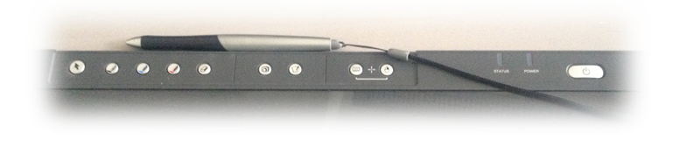

Kalibrierung
Die Smartboard Stiftdisplays müssen kalibriert werden, damit die Stiftspitze mit dem Mauszeiger übereinstimmt. Diese Einstellungen werden individuell im Profil der Benutzer gespeichert. Daher muss jeder Benutzer die Smartboard-Stift-Displays vor der ersten Benutzung kalibrieren.
In dieser Anleitung wird beschrieben, wie Sie die Smartboard-Stift-Displays kalibrieren können.
- Öffnen Sie via Rechtsklick auf das SmartBoard-Icon im Informationsbreich der Windows-Taskleiste das Konfigurationsmenü und wählen Sie dort den Menupunkt „Ausrichten“ oder „Kalibrierung“.
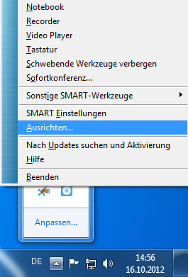
- Im Anschluss startet das Kalibieriungs-Tool in dem Sie mit dem Stift jeweils auf das markierte Kreuz klicken.
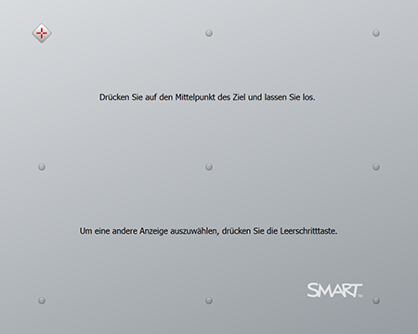
Prüfen Sie anschließend, ob Stiftspitze und Mauszeiger auf dem ganzen Bildschirm gut übereinstimmen. Ggf. wiederholen Sie die Kalibrierung noch einmal.

